==========================================================

**Міністерство освіти і науки України**

**Національний технічний університет**

**«Дніпровська політехніка»**



**ЗВІТ**

**про виконання лабораторних робіт**

**з дисципліни**

# «Алгоритми та структури даних»

**Лабораторна робота № 5**

Виконав:

студент гр. 124-19-2

Моторний Андрій Сергійович

Прийняв:

викладач. каф. ФІТ

Сергеева Екатерина Леонидовна

**Дніпро**

**2020**

Звіт

1)Лабораторна робота №5

## 2) Методи пошуку. Пошук в масивах. Основні алгоритми реалізації

3)Варіант №12

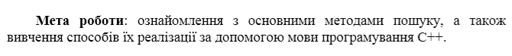

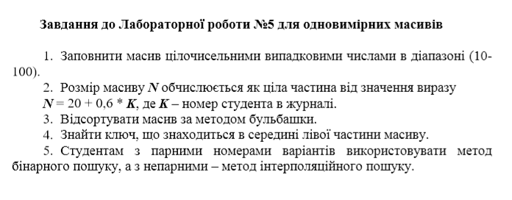

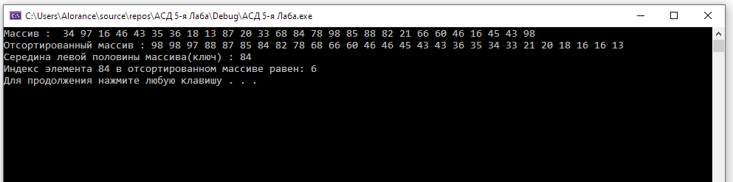

#include<iostream>

#include <ctime>

#include "time.h"

#include <stdio.h>

using namespace std;

int main()

{

setlocale(LC_ALL, "Russian");

srand(time(0));

const int N = 27;

int mas[N];

cout << "Массив : ";

for (int i = 0; i < N; i++)

{

mas[i] = 10 + rand() % 91;

cout<<" "<< mas[i];

}

cout << endl;

for (int i = 1; i < N; i++)

{

for (int d = 0; d < N - i; d++)

{

if (mas[d] < mas[d + 1])

{

int temp = mas[d];

mas[d] = mas[d + 1];

mas[d + 1] = temp;

}

}

}

cout << "Отсортированный массив : ";

for (int i = 0; i < N; ++i)

{

cout << mas[i] << " ";

}

cout << endl;

int key = mas[0];

int S = N / 4;

cout << "Cередина левой половины массива(ключ) : ";

for (int l = 0; l <= S; l++)

{

key = mas[l];

}

cout<<key;

cout << endl;

bool flag = false;

int low = 0;

int high = (N/2)-1;

int mid = 0;

while ((low < high) && (flag != true))

{

mid = low + (high - low) / 2;

if (key < mas[mid])

{

high = mid - 1;

}

else

if (key > mas[mid])

{

low = mid + 1;

}

if (key == mas[mid])

{

flag = true;

}

}

if (flag)

{

cout << "Индекс элемента " << key << " в отсортированном массиве равен: " << mid << endl;

}

system("pause");

}